RECURSO DE REVISIÓN 118/2018-1 PLATAFORMA.

COMISIONADO PONENTE:
MAESTRO ALEJANDRO LAFUENTE TORRES.

MATERIA:
ACCESO A LA INFORMACIÓN PÚBLICA.

ENTE OBLIGADO:
INSTITUTO DE DESARROLLO HUMANO Y SOCIAL DE LOS PUEBLOS INDÍGENAS (INDEPI)

San Luis Potosí, San Luis Potosí. Acuerdo del Pleno de la Comisión Estatal de Garantía de Acceso a la Información Pública, correspondiente a la Sesión del 11 once de abril de 2018 dos mil dieciocho.

VISTOS, para resolver, los autos del recurso de revisión identificado al rubro; y

RESULTANDO:

PRIMERO. Solicitud de acceso a la información pública. El 26 veintiséis de enero de 2018 dos mil dieciocho se presentó una solicitud de información al INDEPI, mediante la Plataforma Nacional de Transparencia San Luis Potosí, misma que quedó registrada con el folio número 00039518 en la que se solicitó la información siguiente:

“1.- Acta todas las reuniones de corese desde noviembre de 2017 al 31 de enero de 2018.
2.- Funciones que desempeña Julio Pozos como enlace en la Huasteca del Área de Promoción, Programas y proyectos” SIC. (Visible a foja 01 uno de autos).

SEGUNDO. Respuesta a la solicitud de acceso a la información pública. El 10 diez de enero de 2018 dos mil dieciocho el INDEPI otorgó contestación a la solicitud de acceso a la información, la cual es la siguiente:

“Por medio de este conducto y en respuesta de la solicitud, registrada con folio 00039518, LE ENVIO RESPUESTA VIA CORREO ELECTRONICO, ya que hemos estado batallando con el internet de este instituto y hace que la plataforma sea lenta al momento de querer enviar la respuesta a su solicitud, esto con el fin de cumplir en tiempo y forma con los términos de la solicitud.” SIC. (Visible a foja 01 uno de autos).

TERCERO. Interposición del recurso. El 20 veinte de febrero de 2018 dos mil dieciocho el solicitante de la información interpuso el recurso de revisión en contra de la respuesta otorgada por la autoridad, en el que manifestó:

“Dentro de la solicitud pedí 2.- Funciones que desempeña Julio Pozos como enlace en la Huasteca del Área de Promoción, Programas y proyectos , mismos que me fueron dados pero en una copia simple donde no se aprecian firmas de su superior jerárquico que de certeza a que las funciones que ahí se describen sean reales.
Ademas carecen de fundamentación y motivación, por lo que la información es incompleta como lo marca la fracción IV y XII del articulo 167 de la Ley de Transparencia vigente en el Estado, por lo que interpongo el recurso de revisión.” SIC. (Visible a foja 02 dos de autos).
CUARTO. Trámite del recurso de revisión ante esta Comisión Estatal de Garantía de Acceso a la Información Pública. Mediante auto del 21 veintiuno de febrero de 2018 dos mil dieciocho la presidencia de esta Comisión de Transparencia tuvo por recibido el recurso de revisión, que por razón de turno, tocó conocer a la ponencia del Maestro Alejandro Lafuente Torres para que procediera, previo su análisis, a su admisión o desechamiento según fuera el caso.

QUINTO. Auto de admisión. Por proveído del 28 veintiocho de febrero de 2018 dos mil dieciocho el Comisionado Ponente:

• Admitió en tiempo y forma el medio de impugnación en atención a las hipótesis establecidas en la fracción IV y XII del artículo 167 de la Ley de Transparencia y Acceso a la Información Pública del Estado.
•El ponente registró en el Libro de Gobierno el presente expediente como recurso de revisión RR-118/2018-1 PLATAFORMA.
•Tuvo como ente obligado a la INSTITUTO DE DESARROLLO HUMANO Y SOCIAL DE LOS PUEBLOS INDÍGENAS, por conducto de su TITULAR y DE SU TITULAR DE LA UNIDAD DE TRANSPARENCIA.
•Tuvo al recurrente por señalado correo electrónico para oír notificaciones.
•Puso a disposición de las partes el expediente para que en un plazo máximo de 7 siete días manifestaran lo que a su derecho conviniera –ofrecer pruebas y alegar– y para que rindiera un informe acerca de la información solicitada en cuanto a:
- Su contenido, calidad y si se cuenta en la modalidad solicitada.
- Si se encuentra en sus archivos.
- Si tiene la obligación de generar, o si la obtuvo; y para el caso que manifieste no contar con la obligación de generarla o poseerla, fundar y motivar las circunstancias que lo acrediten.
- Las características físicas de los documentos en los que conta la información.
- Si se actualiza algún supuesto de excepción de derecho de acceso a la información.
•Apercibió a las autoridades de que en caso de ser omisas para manifestar lo que a su derecho conviniera respecto del presente recurso se aplicarían en su contra las medidas de apremio previstas en el artículo 190, fracción I, de la Ley de Transparencia y Acceso a la Información Pública del Estado.
•Ordenó el traslado a las autoridades con la copia simple del recurso de revisión; las requirió para que remitieran copia certificada del nombramiento que los acreditara como tales; para que señalaran personas y domicilio para oír y recibir notificaciones en esta ciudad y se les informó que una vez que fuera decretado el cierre de instrucción no se atendería la información que fuese enviada.

SEXTO. Rendición del informe del sujeto obligado. Mediante el auto de 15 quince de marzo de 2018 dos mil dieciocho el ponente:

• Tuvo por recibido el oficio número INDEPI//SO/0130/18, con 01 un anexo signado por el Subdirector de Promoción, Programas y Proyectos del sujeto obligado, de fecha 14 catorce de marzo de 2018 dos mil dieciocho.
• Se le tuvo como nuevo sujeto obligado, y lo requirió para que remitiera copia certificada de su nombramiento con el que acredite su personalidad para comparecer en este asunto.

Por lo cual, mediante auto de 256 veintiséis de marzo doce 2018 dos mil dieciocho, el Ponente:

• Tuvo al sujeto obligado por dando cumplimiento al requerimiento realizado, le reconoció su personalidad, lo tuvo por manifestado en tiempo y forma lo que a su derecho convino y por presentados alegatos y pruebas.
• Tuvo al recurrente por omiso en manifestar lo que a su derecho conviniera y en ofrecer pruebas o alegatos.

Para concluir, el ponente declaró cerrado el periodo de instrucción y procedió a elaborar el proyecto de resolución respectivo.

CONSIDERANDO

PRIMERO. Competencia. Esta Comisión Estatal de Garantía de Acceso a la Información Pública es competente para conocer del presente asunto, de acuerdo con los artículos 6, párrafo cuarto, apartado A, fracción IV, de la Constitución Política de los Estados Unidos Mexicanos; 17, fracción III, párrafo tercero, de la Constitución Política del Estado Libre y Soberano de San Luis Potosí; 27, primer párrafo, 34, fracciones I y II, 35, fracción I, y 175 de la Ley de Transparencia y Acceso a la Información Pública de este Estado.

SEGUNDO. Procedencia. El presente recurso de revisión es procedente en términos de los artículos 166 y 167 fracción II, IV y XII de la Ley de Transparencia y Acceso a la Información Pública del Estado ya que el recurrente se inconforma por la falta de respuesta a su solicitud de acceso a la información pública.

TERCERO. Legitimación. El recurrente se encuentra legitimado para interponer el recurso de revisión, ya que fue él quien presentó la solicitud de acceso a la información pública y es precisamente a aquél a quien le pudiera deparar perjuicio la falta de respuesta.

CUARTO. Oportunidad del recurso. La interposición del escrito inicial del recurso de revisión fue oportuna al presentarse dentro del plazo de quince días a que se refiere el artículo 166 de la Ley de Transparencia y Acceso a la Información Pública del Estado, como se expone a continuación:

• El 12 doce de febrero de 2018 dos mil dieciocho el particular fue notificado de la respuesta su solicitud de información.
• Por lo tanto, el plazo de los quince días hábiles para interponer el recurso de revisión transcurrió del 13 trece de febrero al 05 cinco de marzo de 2018 dos mil dieciocho.
• Sin tomar en cuenta los días 17 diecisiete, 18 dieciocho, 24 veinticuatro y 235 veinticinco de febrero, y 03 tres y 04 cuatro de marzo por ser inhábiles.
• Consecuentemente si el 20 veinte de febrero del año en curso el recurrente interpuso el citado medio de impugnación ante esta Comisión de Transparencia, resulta claro que es oportuna su presentación.

QUINTO. Causales de improcedencia. Las causales de improcedencia previstas en el artículo 179 de la Ley de Transparencia son de estudio oficioso y preferente a cualquier otra cuestión planteada. En el caso al no existir causas de improcedencia advertidas por este órgano colegiado se analiza el fondo de la cuestión planteada.

SEXTO. Estudio de fondo. Esta Comisión Estatal de Garantía de Acceso a la Información Pública entra al estudio de fondo del presente asunto de conformidad con los razonamientos que se exponen a continuación:

El hoy recurrente requirió tener acceso a:

1.- Acta todas las reuniones de CORESE desde noviembre de 2017 al 31 de enero de 2018.
2.- Funciones que desempeña Julio Pozos como enlace en la Huasteca del Área de Promoción, Programas y proyectos.

Ahora, la autoridad otorgó una respuesta a la solicitud de información misma que notificó al particular a través de su correo electrónico toda vez que de acuerdo a ésta, tenía problemas técnicos con la Plataforma Nacional de Transparencia, respuesta ante la cual se inconformó el hoy recurrente en cuanto a la respuesta al punto 2 de su solicitud, y manifestó que:

- sí le fueron entregadas las funciones que desempeña Julio Pozos como enlace en la Huasteca del Área de Promoción, Programas y Proyectos, en una copia simple donde no se aprecian firmas de su superior jerárquico que den certeza de que las funciones que ahí se describen sean reales;
- y que la respuesta carece de fundamentación y motivación, por lo que la información es incompleta.

Al respecto, en el informe que el ente obligado rindió ante esta Comisión, manifestó que se envió de nueva cuenta una respuesta al peticionario, misma que sí se encuentra firmada y que acompañó a su informe, así como la impresión de pantalla del correo electrónico enviado al particular.

Dicha respuesta es la siguiente y está visible a foja 25 veinticinco de autos:

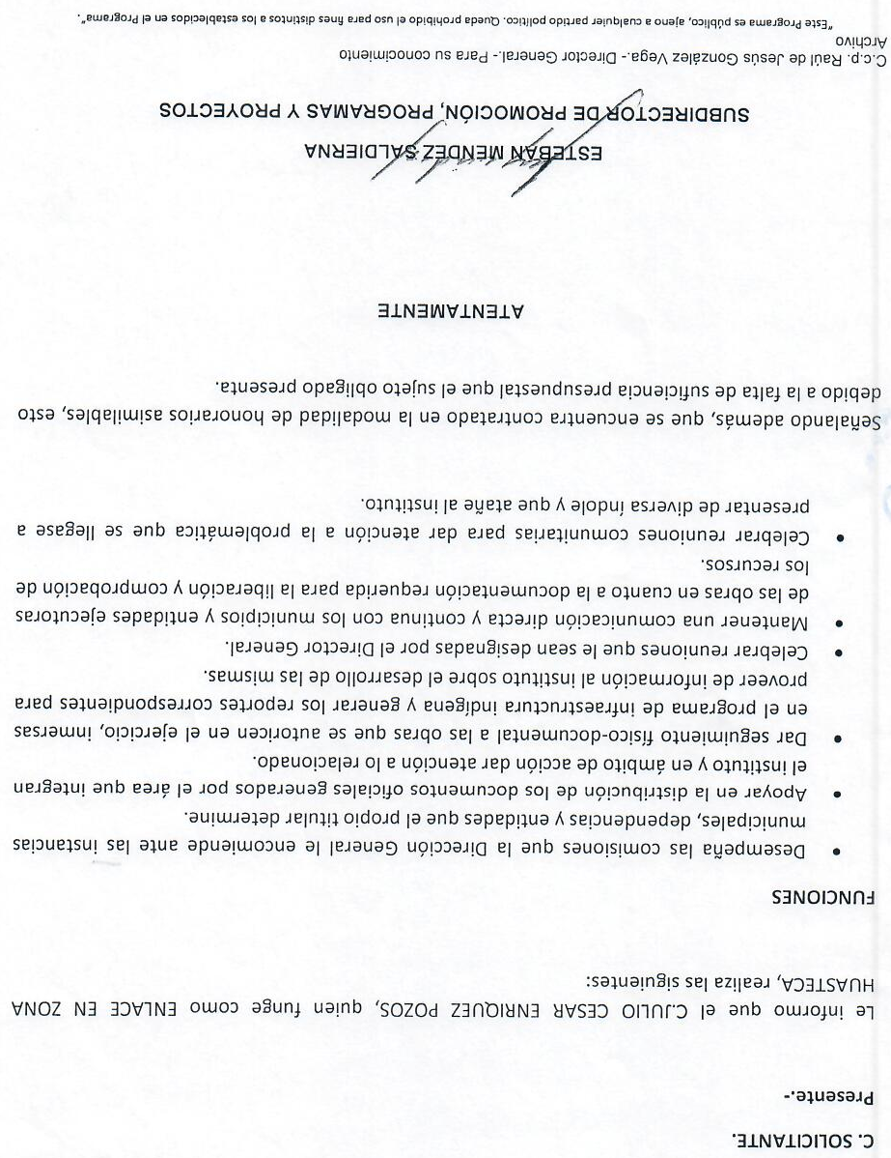

Sin embargo, este organismo advierte que la respuesta anterior no satisface a la solicitud de información en virtud de que para efecto de otorgarla, el ente obligado elaboró un documento ad hoc, por lo que resulta aplicable mencionar que de acuerdo al artículo al primer párrafo del artículo 151 de la Ley de Transparencia, los sujetos obligados deben otorgar acceso a los documentos que se encuentren en sus archivos o que estén obligados a documentar de acuerdo a sus facultades, competencias o funciones:

“ARTÍCULO 151. Los sujetos obligados deberán otorgar acceso a los Documentos que se encuentren en sus archivos o que estén obligados a documentar de acuerdo con sus facultades, competencias o funciones en el formato en que el solicitante manifieste, de entre aquellos formatos existentes, conforme a las características físicas de la información o del lugar donde se encuentre así lo permita…”

De igual modo, de conformidad con el criterio 03/17 emitido por el Instituto Nacional de Transparencia, Acceso a la Información Pública y Protección de Datos Personales, de observancia general para esta Comisión según el artículo 7 de la Ley de la materia, los sujetos obligados deben garantizar el derecho de acceso a la información del particular, proporcionando la información con la que cuentan en el formato en que la misma obre en sus archivos, sin necesidad de elaborar documentos ad hoc:

“No existe obligación de elaborar documentos ad hoc para atender las solicitudes de acceso a la información. Los artículos 129 de la Ley General de Transparencia y Acceso a la Información Pública y 130, párrafo cuarto, de la Ley Federal de Transparencia y Acceso a la Información Pública, señalan que los sujetos obligados deberán otorgar acceso a los documentos que se encuentren en sus archivos o que estén obligados a documentar, de acuerdo con sus facultades, competencias o funciones, conforme a las características físicas de la información o del lugar donde se encuentre. Por lo anterior, los sujetos obligados deben garantizar el derecho de acceso a la información del particular, proporcionando la información con la que cuentan en el formato en que la misma obre en sus archivos; sin necesidad de elaborar documentos ad hoc para atender las solicitudes de información.”

Por tanto, en la especie la respuesta otorgada por la autoridad resulta desapegada a la normatividad de la materia, máxime que del documento elaborado por la autoridad, se advierte que le asiste la razón al particular en el sentido de que éste carece de fundamentación y motivación, toda vez que del mismo, no se desprende cuál es el fundamento, ni cuál es el ordenamiento jurídico aplicable que le otorga al C. Julio Pozos, como enlace en la Huasteca por parte del Área de Promoción, Programas y Proyectos, las facultades, competencias y funciones descritas en la respuesta que otorgó el sujeto obligado, de lo que se tiene que la misma resulta incompleta.

Por lo cual, en atención a la normativa citada con antelación, así como con base en las consideraciones expuestas, lo procedente en el presente caso es modificar la respuesta otorgada por la autoridad para que ésta emita una nueva, en la que con apego a lo establecido en el artículo 151 de la Ley de la materia, proporcione al particular el documento que obre en sus archivos del que se desprendan las funciones que desempeña Julio Pozos como enlace en la Huasteca del Área de Promoción, Programas y Proyectos.

Deberá entenderse por documento lo dispuesto en el artículo 3, fracción XIII de la Ley de Transparencia vigente en el Estado:

“ARTÍCULO 3°. Para los efectos de la presente Ley se entenderá por:
[…]
XIII. Documento: oficios, acuerdos, correspondencia, directivas, circulares, minutas, expedientes, reportes, estudios, contratos, actas, convenios, resoluciones, instructivos, memorandos, notas, estadísticas, sondeos, encuestas, expresiones y representaciones materiales que den constancia de un hecho o acto del pasado o del presente, de las entidades y de las personas en el servicio público en el ejercicio de sus funciones; o cualquier otro registro que documente la existencia y actividades de los sujetos obligados, sin excepción de su fuente, tipo o fecha de elaboración. Los documentos pueden ser papeles escritos, o en cualquier medio o formato impreso, sonoro, electrónico, fotográfico, gráfico, visual, holográfico, electrónico o digital;”

6.1. Sentido y efectos de esta resolución.

Por las consideraciones expuestas, esta Comisión Estatal de Garantía de Acceso a la Información Pública de conformidad con el artículo 175 fracción III de la Ley de Transparencia y Acceso a la Información Pública del Estado MODIFICA la respuesta otorgada por el sujeto obligado y lo conmina para que:

6.1.1. Proporcione al particular, el documento que obre en sus archivos del que se desprendan las funciones que desempeña Julio Pozos como enlace en la Huasteca del Área de Promoción, Programas y Proyectos.

Entendiéndose por documento lo dispuesto en el artículo 3, fracción XIII de la Ley de Transparencia vigente en el Estado.

6.2. Plazo para el cumplimento de esta resolución e informe sobre el cumplimento a la misma.

Con fundamento en el artículo 175 de la Ley de Transparencia y Acceso a la Información Pública del Estado, este órgano colegiado le concede al ente obligado el plazo de 10 diez días para la entrega de la información, contados a partir de la fecha de notificación de esta resolución, plazo que esta Comisión de Transparencia considera que es suficiente para la entrega de la información por parte del ente obligado y vencido este término, de conformidad con el artículo 177, segundo párrafo de la Ley de la materia, el ente obligado deberá informar a esta Comisión de Transparencia el cumplimento al presente fallo en un plazo que no deberá de exceder de tres días hábiles, en donde justificará con los documentos necesarios el cumplimento a lo aquí ordenado.

6.3. Medida de apremio en caso de incumplimiento a la resolución.

Esta Comisión Estatal de Garantía de Acceso a la Información Pública apercibe al ente obligado que en caso de no acatar la presente resolución, se le impondrá la medida de apremio correspondiente conforme a lo establecido en el artículo 190 de la Ley de Transparencia, en virtud de que este órgano colegiado debe garantizar el debido cumplimiento al derecho humano de acceso a la información pública.
RESOLUTIVOS

Por lo expuesto y fundado, SE RESUELVE:

ÚNICO. Esta Comisión Estatal de Garantía y Acceso a la Información Pública, con fundamento en el artículo 175 fracción III de la Ley de Transparencia y Acceso a la Información Pública del Estado, MODIFICA la respuesta por los fundamentos y las razones desarrolladas en el Considerando Sexto de la presente resolución.

Notifíquese; por oficio a las autoridades y al recurrente por el medio que designó.

Así lo resolvieron por unanimidad de votos en Sesión Extraordinaria de Consejo el 11 once de abril de 2018 dos mil dieciocho, los Comisionados Maestro Alejandro Lafuente Torres Presidente, Lic. Paulina Sánchez Pérez del Pozo y Licenciada Claudia Elizabeth Ávalos Cedillo, siendo ponente el primero de los nombrados, quienes firman con la Licenciada Rosa María Motilla García, quien autoriza y da fe.

COMISIONADO PRESIDENTE COMISIONADA

MTRO. ALEJANDRO LAFUENTE TORRES. LIC. PAULINA SÁNCHEZ PÉREZ DEL POZO.

COMISIONADA SECRETARIA DE PLENO

LIC. CLAUDIA ELIZABETH ÁVALOS CEDILLO. LIC. ROSA MARÍA MOTILLA GARCÍA
MAI
ESTAS FIRMAS PERTENECEN A LA RESOLUCIÓN DEL RECURSO DE REVISIÓN 118/2018-1 PRESENTADO POR MEDIO DE LA PLATAFORMA NACIONAL DE TRANSPARENCIA SAN LUIS POTOSÍ EN CONTRA DEL INDEPI Y QUE FUE APROBADA EN SESIÓN EXTRAORDINARIA DE 11 ONCE DE ABRIL DE 2018 DOS MIL DIECIOCHO.

